Objectifs :
Ce TP va vous permettre de mettre en œuvre la centrale domotique Jeedom.

Evaluation
Compétences visées :  Cxx : MELEC Cxx : SN | Validation
C1-C01 : Analyser les conditions de l’opération et son contexte
C3-1 : Planifier l’intervention
Indicateurs de réussite :
- Les informations nécessaires sont extraites des notices techniques.
C6 : Régler, paramétrer les matériels de l’installation

Indicateurs de réussite :
- Les paramétrages sont conforment aux demandes.



Mise en situation :
Votre entreprise Did-Elec, qui a déjà participé à mise en place de produits communicants, est rappelée pour réaliser une supervision de l’installation.
Votre entreprise à fait le choix de Jeedom comme contrôleur pour ses installations Smarthomes.

Travail à faire

Préparation de la centrale Jeedom :
En suivant le tutoriel suivant, vous serez capable de préparer la centrale Jeedom.
- Télécharger depuis le serveur le fichier image correspondant à votre numéro de Raspberry Pi dans le répertoire Télécharger :
Jeedom_V3_20181212_raspberrypi3_x.
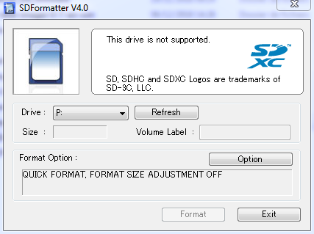
- Pendant ce temps, formater votre carte micro SD à l’aide du logiciel SD-Format

Vérifier que votre carte SD apparaisse bien dans la case Drive.

Ensuite, cliquer sur Format.

- Une fois le fichier image reçu, graver cette image sur votre carte micro SD en utilisant l’utilitaire Win32Diskimager :
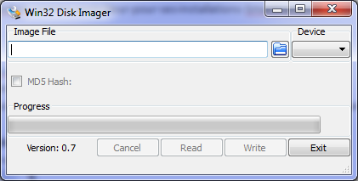
Dans la fenêtre Image File, sélectionner le fichier Jeedom_V3_20181212_raspberrypi3_x correspondant à votre Numéro de support.
Ensuite, vérifier la présence de votre carte SD dans la fenêtre Device.
Terminer par graver l’image en cliquant sur Write

- Vous insérerez la carte micro SD dans l’emplacement prévu à cet effet dans le raspberry pi 3.
- Connecter le rapsberry pi au switch avec un câble Ethernet, et brancher son alimentation sur le secteur.
- Patienter une à 2 minutes.
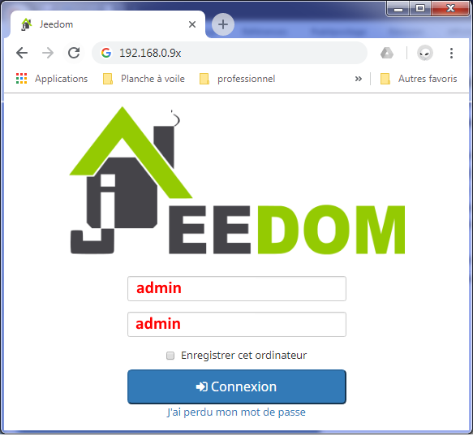
- Connectez vous sur le serveur en utilisant un navigateur web (adresse Ip : 192.168.0.9x).

Le Nom d’utilisateur par défaut est admin

Le mot de passe est admin

Configuration de votre Jeedom
Vous devez arriver sur une page similaire à celle la :
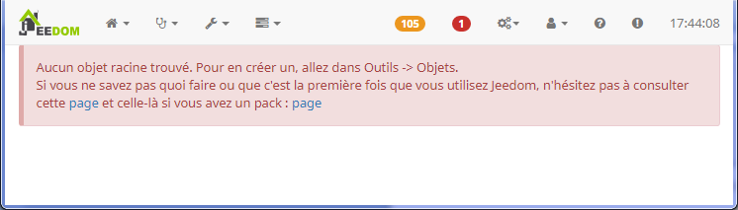

Création du premier objet :
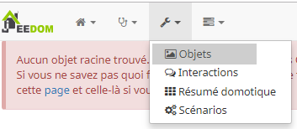
Cliquer sur ajouter : 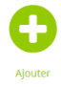
Puis saisir le nom Pupitre
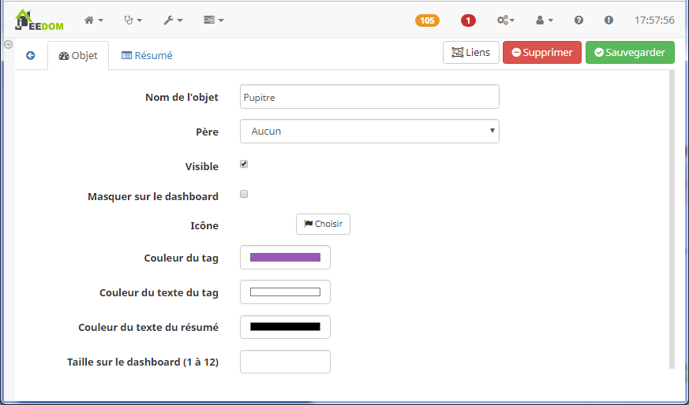
Pour ce 1er exemple, nous n’aurons pas de père.
Ni d’icône à choisir.

Pour valider, cliquer sur Sauvegarder

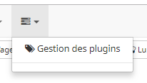
Maintenant il va falloir ajouter notre interface Enocean

Connecter la clé Enocean fourni dans la boite, puis activer le plugin :

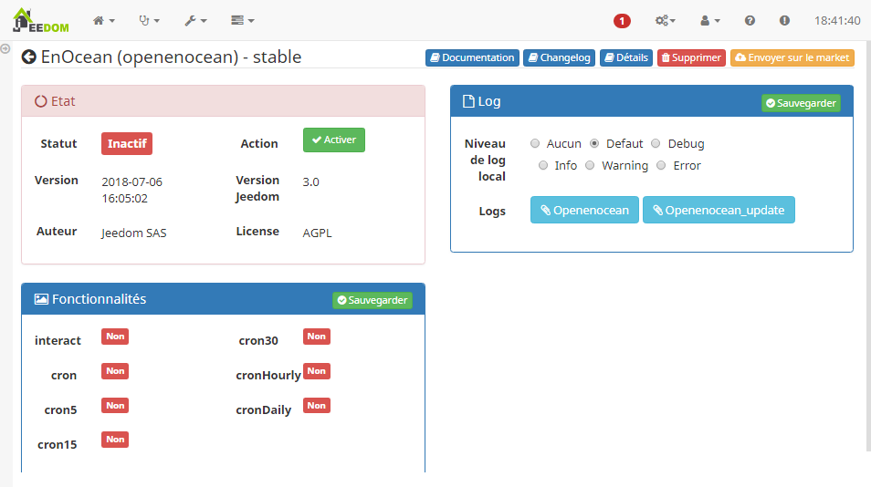
Dans la fenêtre, choisir le plugin Enocean.

Activer le plugin en cliquant sur Activer

Après quelques instants, il vous faudra vérifier que le port USB sur lequel vous avez branché votre passerelle reste sur Auto.
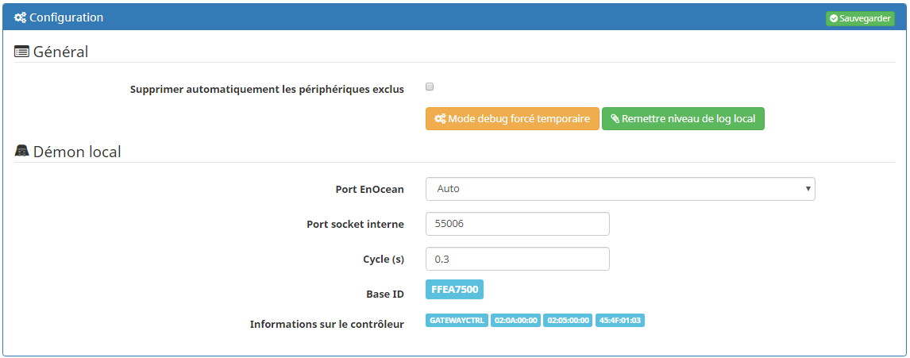
Enregistrer cette configuration.
Si votre écran est le suivant, votre plugin est prêt à fonctionner, sinon, il vous faudra le redémarrer.
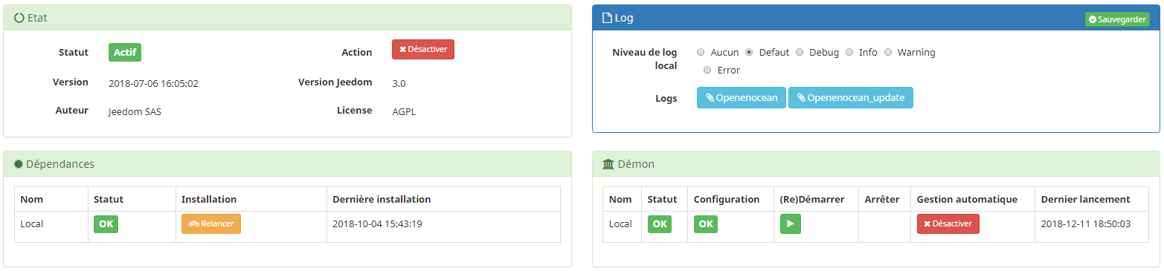

Arrivé ici, votre box est prête à recevoir votre premier module.

Faite vérifier votre configuration par le professeur.

